Objet : Informations sur la reprise des travaux de la réforme ATL

Chers opérateurs d’accueil

La ministre de l’Enfance Valérie Lescrenier a exprimé sa volonté de reprendre les travaux concernant la réforme de l’Accueil Temps Libre. Pour permettre à la réforme de se réaliser, le Gouvernement vient d’approuver un avenant au Contrat de Gestion de l’ONE qui permet de mettre en place un nouveau système de concertation et de collaboration avec les représentant.e.s des secteurs concernés.

Cette réforme sera désormais pilotée par un comité d'orientation spécialement constitué à cet effet.

Ce comité est transversal aux 3 secteurs de l’accueil temps libre gérés par l’ONE, à savoir l’accueil extrascolaire (AES) de type 1 et de type 2, les écoles de devoirs (EDD) et les Centres de vacances (CDV) et se compose de personnes mandatées par la Commission d’agrément ATL, la Commission Générale d’Avis Centre de Vacances, la Commission d’avis Ecole de Devoirs, le Conseil d’avis (dans l’attente de la constitution du Conseil consultatif de l’Enfance), l’ONE, la Ministre de l’Enseignement et la Ministre de l’Enfance.

Ce comité d'orientation aura pour mission d’engager la réforme de l’accueil temps libre dans une optique d’amélioration de l’accessibilité et de la qualité ainsi que des conditions d’emploi. Il veillera à favoriser une culture de la concertation et de la participation au sein de l’accueil temps libre et à renforcer les synergies avec le monde scolaire.

Le comité d’orientation basera ses travaux notamment à partir de la note d’orientation « *Essor de l’accueil temps libre. Pour l’épanouissement de tous les enfants* » rédigée par l’ONE.

Si vous souhaitez transmettre votre point de vue, vos points d’attention par rapport à la réforme, nous vous invitons à vous adresser à votre fédération, votre coordination, ou aux membres représentant votre secteur dans l’une des instances présentes dans le comité d’orientation de la réforme ATL.  Cela permettra de mieux accompagner et gérer les changements futurs en s'assurant que toutes les parties prenantes sont entendues et que leurs préoccupations sont prises en compte de manière proactive.

Nous vous remercions pour votre compréhension et votre collaboration. Nous restons à votre disposition pour toute question ou clarification supplémentaire.

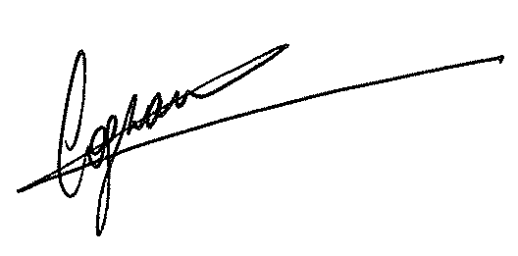Annick Cognaux, Responsable de la Direction ATL